Работа по формированию обязанности "Учиться"
Обязанность «учиться» на примере машины.
Аналогия (ассоциацию себя) с машиной.
"Я - машина. Что мне нужно делать, чтобы ехать?" (перенос на учебную деятельность).

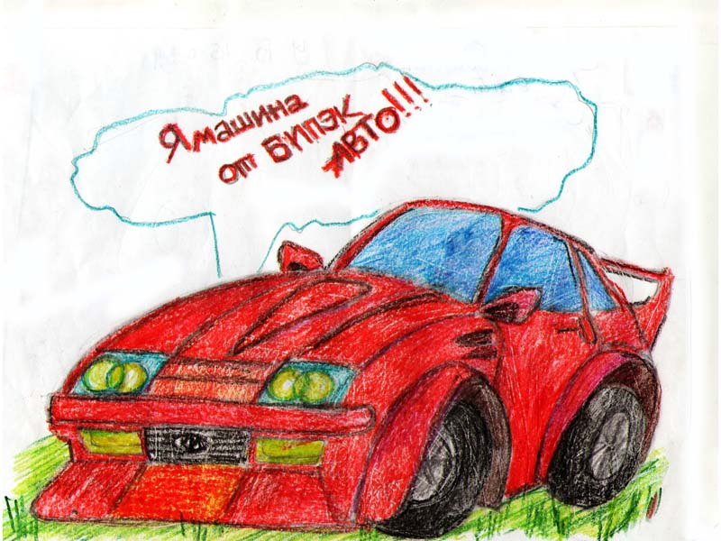
Ребёнок младшего возраста живёт образами. Далёкие цели- для него неприемлены. Он живёт настоящим. Цель: «Учиться для того, чтобы получить образование»,- кажется ему очень далёкой и непонятной.
И объяснить её я попыталась на примере близком ребёнку –на примере машины.
Я предложила 4-классникам представить себя машиной и задать себе вопрос: «Что мне нужно, чтобы ехать?»
И мы… стали рассуждать вместе. Спорили, соглашались и вот, что у нас получилось!!!
Для того чтобы машина не глохла и её не тащили на верёвочке или не заводили с толкача, а чтобы она ехала САМА нужны:
- 4 колеса – а это:
1 колесо - внимание, сосредоточенность
2 колесо - умение слушать
3 колесо - умение доводить начатое до конца (трудолюбие)
4 колесо - усидчивость
Запасное, 5 - юмор, вера в себя, вера в успех. Машине нужны все 4 колеса, иначе не поедет.

- насос, воздух в шинах - выполнение домашних заданий (Повторение - мать учения) иначе машина не поедет.

- руль - цель, умение отворачиваться от ненужного и поворачиваться к нужному.
- ключ зажигания - переключение и отключение ролей (ученик в школе -ребёнок дома, видеть- не видеть, слушать-не слушать, говорить-молчать)
- стёкла - чтобы было хорошо видно дорогу - видеть свои ошибки и вовремя исправлять
- дворники- убирать не нужное с глаз

- мотор -режим . Чередование труда и отдыха. Если всё время работать - мотор перегреется, а всё время отдыхать -машина не заведётся.

- Водитель в машине :
вариант первый - родитель и учитель первое время, затем наши знания и умения
вариант второй –ум (большинство за этом вариант)
И самое главное – желание учиться – это бензин. Без него машина не поедет сама, её повезут на верёвочке (ребенок будет не субъектом, а объектом педагогического воздействия).
Бензозаправка –родители- первые учителя, учителя в школе (их вера в успех ребёнка, сравнение ребёнка лишь с ним самим, поддержка и любовь).
«Не воспитывайте детей, все равно они будут похожи на вас. Воспитывайте себя.»

Английская пословица

Прошло на ура!!!

В завершении, о шиномонтаже и автомойке.
Детям понравилась аналогия:
шиномонтаж - кабинет директора.
автомойка - головомойка от родителей из-за замечаний в дневнике.
В процессе обсуждения, мы это записывали, а после обсуждения, дети рисовали свою машину.
С детьми 2-х классов у нас по-другому образ колёс!
4 колеса – а это:
1 колесо – умение молчать
2 колесо - умение слушать
3 колесо - умение видеть
4 колесо – усидчивость.
Дети первых классов затруднялись переводить образы деталей на учебный язык. Но общую идею они восприняли хорошо!
С ними прошла хорошо идея ДТП и соблюдения правил дорожного движения – о том, что необходимо соблюдать правила поведения на дороге (то есть в школе). И если машины будут ездить как захотят, будут аварии (перевод на соблюдения правил безопасного поведения школе: не бегать, не драться)

Обязанность «Учиться» -это и право и обязанность, причём не только детей, но и их родителей!
Жизнь –это учёба вечная , с повторением и с принятием нового.
И как говорила Махатма Ганди: « Живи так, как будто умрёшь завтра, а учись так как будто будешь жить вечно!»

